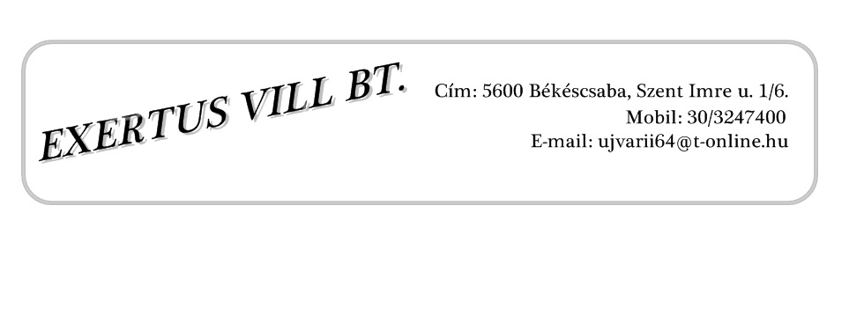

TERVEZŐI NYILATKOZAT
(készült a 191/2009. (IX. 15.) Kormány rendelet 9.§ (5) alapján)

- Tervezett építési tevékenység:
a.a) helye:Füzesgyarmat, Mátyás utca 29
helyrajzi száma: 1406/4
a.b) megnevezése: Bölcsőde felújítás bővítés

- Környezet védettségi minősítése: nem védett
- Dokumentációt készítette: Újvári István tervező
Jogosultsági száma: V-T-04-218-2001
- Vígh János villámvédelem
- Jogosultsági száma: VN-185/2012/01
Dokumentáció megnevezése: villanyszerelés kiviteli terv


Aláírás: 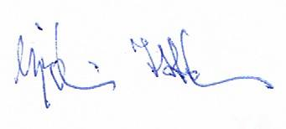

d.) Mint felelős tervező kijelentem:
d.a.) A létesítmény villamos berendezéseinek műszaki megoldása megfelel a vonatkozó jogszabályoknak az Étv. 31. paragrafusának (1)-(2) és (4) bekezdésében meghatározott követelményeknek, 1993. évi 93. törvényben foglaltaknak, a 54/2014.(XII.5.) BM. sz. rendelettel kiadott OTSZ előírásainak, az országos építési, eseti hatósági, valamint környezet és életvédelmi előírásoknak.
d.b.) A vonatkozó nemzeti szabványtól való eltérés nem vált szükségessé.
d.c.) Az építési engedélyezési terv és az általunk készített kiviteli terv összhangban van.
d.d.) A dokumentáció a külön jogszabály szerinti biztonsági egészségvédelmi koordinátor közreműködése nélkül készült.
d.e.) A tervezett létesítmény nem áll műemléki védettség alatt.

e.) A tervezett villamos berendezések Magyarországon forgalomba hozott, minősített termékek. A tervezett műszaki megoldások nem teszik szükségessé a hivatkozott jogszabályokban meghatározottaktól való eltérést.

Békéscsaba, 2020.július hó

